Министерство науки и высшего образования Российской Федерации

Федеральное государственное автономное образовательное учреждение высшего образования

«СЕВЕРО-ВОСТОЧНЫЙ ФЕДЕРАЛЬНЫЙ УНИВЕРСИТЕТ ИМЕНИ М.К. АММОСОВА»

Технический институт (филиал) ФГАОУ ВО «СВФУ» в г. Нерюнгри

КАФЕДРА ПЕДАГОГИКИ И МЕТОДИКИ НАЧАЛЬНОГО ОБУЧЕНИЯ

**ФОНД ОЦЕНОЧНЫХ СРЕДСТВ**

**Б1.О.10 Основы УНИД**

Направление подготовки – 44.03.05 Педагогическое образование (с двумя профилями подготовки)

Профиль «Дошкольное образование и начальное образование»

Квалификация (степень) выпускника – бакалавр

Форма обучения – очная

Нерюнгри, 2021

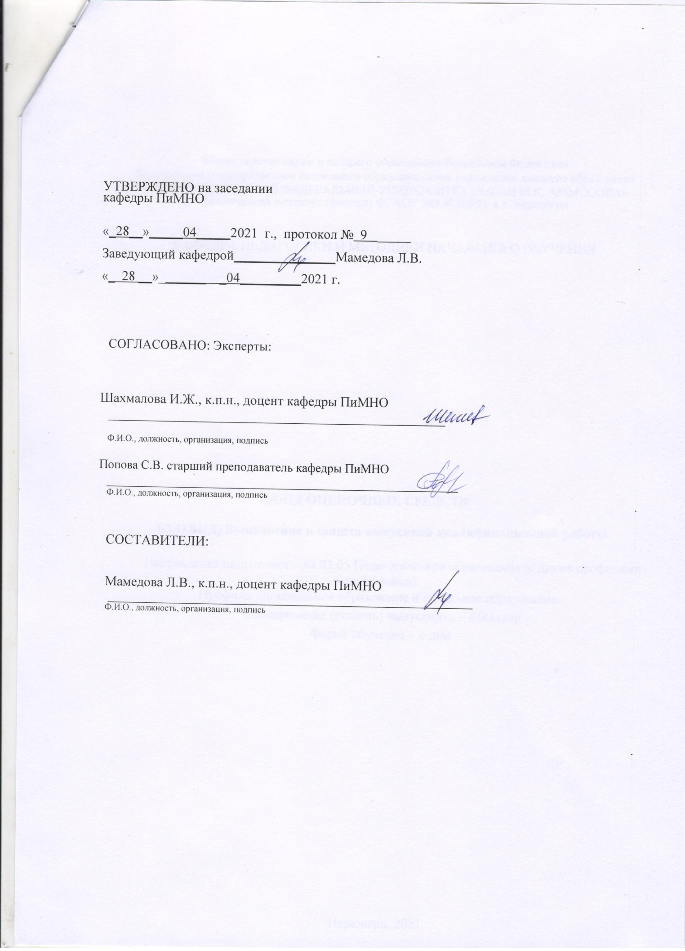

**Паспорт фонда оценочных средств**

по дисциплине (модулю) Основы УНИД

|  |  |  |  |  |
| --- | --- | --- | --- | --- |
| № п/п | Контролируемые разделы (темы) дисциплины | Планируемые результаты освоения программы (содержание и коды компетенций) | Планируемые результаты обучения по дисциплине | Наименование оценочного средства |
| 1. | Раздел 1. Наука и научные исследования. | Анализирует  задачу, выделяя ее базовые составляющие (УК- 1.1);  обосновывает  выбор метода поиска и анализа информации для решения поставленной  задачи (УК-1.2);  при обработке информации формирует собственные мнения и суждения на основе системного анализа, аргументирует свои выводы и точку зрения (УК-1.3); предлагает возможные  варианты решения поставленной задачи, оценивая их достоинства и  недостатки (УК- 1.4);  Обосновывает выбор инструментов и методов  рационального управления временем при выполнении конкретных задач при достижении поставленных целей (УК-6.1);  Определяет и обосновывает траекторию саморазвития и профессионального роста (УК-6.2); Оценивает приоритеты собственной деятельности и определяет стратегию | Знать:   * структуру, формы и методы научного познания, их эволюцию; * общие принципы построения психолого-педагогической теории; * основные задачи психолого- педагогической науки и направления ее развития: состояние, проблемы, перспективы; * методы и приемы научных исследований, используемые в современной науке, и их возможности; * систему фундаментальных наук, соответствующих направлению подготовки; * иметь представление о состоянии развития науки и перспективных направлениях исследования в области педагогики и психологии, ведущихся в русле современной научной гуманистической парадигмы личностно- ориентированного образования;   -методы научно-педагогического исследования в предметной области.  Уметь:   * обобщать результаты научного познания и использовать их как средство приращения нового знания; * правильно формулировать цели и задачи исследования, концепцию научного поиска; * использовать наиболее эффективные методы и приемы исследования; * выбирать методы статистической обработки, адекватные задачам | Аттестационная работа, практические занятия,  контрольная работа, экзамен |
| 2. | Раздел 2. Сущность научныхисследован ий в профессиональной деятельности педагогического направления.  Основные требования к оформлению и стилю изложения письменных работ. |
| 3. | Раздел 3. Характеристика  методов и процесса организации научных исследований в  профессиональной деятельности педагогического направления. |
| 4. | Раздел 4. Организация опытно- экспериментальной работы в учреждениях образования |
| 5. | Раздел 5. Патентные исследования.  Техническое и  интеллектуальное творчество и его правовая охрана |

|  |  |  |  |  |
| --- | --- | --- | --- | --- |
|  |  | профессионального развития (УК-6.3); Определяет план реализации траектории саморазвития в  соответствии с выбранной стратегией профессионального роста на основе принципов образования в течение всей жизни (УК-6.4);  Владеет методами научно- педагогического исследования в предметной области (ОПК-8.2). | исследования; работать в системе Интернет и пользоваться ее службами;   * использовать концептуальный и методический аппараты смежных наук.   Владеть методиками/практическими навыками:   * проектирования общенаучной методологии и научно- теоретического аппарата педагогических наук, приемов и принципов профессиональной деятельности; * культуры системного мышления, инновационно- познавательной, инициативной, самостоятельной творческой деятельности;   -методами научно- педагогического исследования в предметной области. |  |

* *Наименование темы(раздела)указывается в соответствии с рабочей программой дисциплин*

Министерство науки и высшего образования Российской Федерации Технический институт (филиал) федерального государственного автономного

образовательного учреждения высшего образования «Северо-Восточный федеральный университет имени М.К. Аммосова» в г. Нерюнгри

КАФЕДРА ПЕДАГОГИКИ И МЕТОДИКИ НАЧАЛЬНОГО ОБУЧЕНИЯ

1.Темы для семинарских/практических занятий Работа на практическом занятии

В период освоения дисциплины студенты самостоятельно изучают дополнительный теоретический материал к практическим занятиям. Критериями оценки работы на практических занятиях является: владение теоретическими положениями по теме, выполнение практических заданий, знание терминологии. Самостоятельная работа студентов включает проработку конспектов лекций, обязательной и дополнительной учебной литературы в соответствии с планом занятия; выполнение практических работ. Основной формой проверки СРС является устный фронтальный опрос на практическом занятии и письменное написание терминологических диктантов.

Содержание дисциплины, разработка практических занятий, а также методические рекомендации к выполнению практических заданий, образцы их выполнения представлены в Методических указаниях по выполнению СРС по дисциплине «Основы УНИД», который размещен в СДО Moodle.

*Темы для семинарских работ.*

**Тема 1.** Наука и ее роль в развитии общества.

1. Понятие науки.
2. Классификация наук.
3. Предпосылки возникновения и этапы развития.
4. Объект и предмет науки.
5. Современная наука.
6. Основные концепции.
7. Роль науки в современном обществе.
8. Функции науки. Классификации наук.
9. Наука в структуре общественного сознания. Отличие науки от других форм общественного сознания.
10. Наука и философия.

**Тема 2.** Научная информация: поиск, накопление и обработка.

1. Научная информация: поиск, накопление, обработка.
2. Определение понятий «информация» и «научная информация».
3. Свойства информации.
4. Системы и алгоритмы поиска информации в сети Интернет.
5. Информационный поиск: работа со специальной литературой; поиск, накопление и обработка научно-технической информации; методы информационного поиска.

**Тема 3.** Научное исследование и его этапы.

1. Научное исследование и его этапы. Виды научного исследования.
2. Наука и ее роль в развитии общества.
3. Методологические основы научного знания.

**Тема 4.** Прикладные аспекты психолого-педагогических исследований.

1. Ориентировочная структура заключения о результатах исследования.
2. Организация опытно-экспериментальной работы в учреждениях образования.
3. Требования к квалификации пользователей психолого-педагогических опытно- экспериментальных методик.
4. Разработка рекомендаций по результатам психолого-педагогического исследования.

**Тема 5.** Методологические основы научного знания.

1. Методологические основы познания.
2. Методология научного познания: понятие, классификационные уровни и основные принципы.

**Тема 6.**Классификация и использование на практике методов психолого- педагогического исследования. Методы обработки и анализа результатов исследования.

1. Взаимосвязь предмета и метода. Экспериментальный метод в психологии и педагогике. Предпосылки экспериментального метода. Классификация методов.
2. Исследование и диагностика.
3. Эксперимент как вид практической деятельности исследователя. Эксперимент и его виды. Измерение переменных. Предпосылки планирования экспериментов. Достоверные и артефактные выводы в экспериментальном исследовании.
4. Опрос и его виды. Наблюдение.
5. Процедура и технология использования различных методов психолого- педагогических исследований.
6. Требования к надежности и валидности применяемых методик.
7. Количественные и качественные методы анализа результатов исследования.
8. Методы статистической обработки данных. Способы представления результатов исследования. Методы интерпретации данных педагогического исследования.
9. Этические нормы проведения психолого-педагогического исследования.

**Тема 7.** Внедрение и эффективность научных исследований.

1. Эффективность и критерии научной работы.
2. Виды отчетов по результатам интервью и фокус-групп. Стенограммы. Устная презентация результатов.

**Тема 8.** Патентные исследования.

1. Изобретения, полезные модели, промышленные образцы и их правовая охрана
2. Особенности патентных исследований.
3. Интеллектуальное собственность и ее защита.

Критериями для оценки результатов внеаудиторной самостоятельной работы студента являются:

* + уровень освоения учебного материала;
  + умение использовать теоретические знания при выполнении практических

задач;

* сформированностьобщеучебных умений;
* обоснованность и четкость изложения ответа.

Максимальный балл, который студент может набрать на практическом занятии – 6

баллов.

Критерии оценки

**0 баллов –** ставится, если студент не готов.

**1 балл** – демонстрирует, лишь поверхностный уровень знаний, на вопросы отвечает нечетко и неполно.

Критерии оценки

**0 баллов –** ставится, если студент не готов.

1. **балл** – демонстрирует, лишь поверхностный уровень знаний, на вопросы отвечает нечетко и неполно.
2. **балла** - студент показывает поверхностные знания, допускает ошибки, но указанные недостатки позднее ликвидировал, в рамках установленного преподавателем графика.
3. **балла** – студент обладает необходимыми навыками научно-исследовательского анализа, с достаточной полнотой излагает учебный материал, обнаруживает понимание материала, не достаточно точно обосновывает свои суждения, затрудняется в приведение примеров.
4. **балла** – выставляется за грамотно изложенный материал, показан высокий уровень освоения студентом учебного материала; проявляет умение использовать теоретические знания при выполнении практических задач; присутствует обоснованность и четкость изложения ответа; работа содержит обобщенные выводы и рекомендации.

2.Аттестационная работа Практико-ориентированные задания:

**Тема 1.** Выбор направления научно-исследовательской работы. Анализ

литературных источников по проблеме исследования.

**Тема 2.** Анализ и обсуждение нормативно-правовой базы по теме исследования.

**Тема 3,4.** Разработка развивающей тетради (тема определяется педагогом)

**Тема 5.** Понятийный аппарат научного исследования, его содержание и характеристика. Содержательная характеристика психолого-педагогического исследования.

**Тема 6.** Теоретический уровень описания литературы по теме исследования.

Критерии оценки аттестационной работы:

**3 балла** выставляется, если студент выразил свое мнение по сформулированной проблеме, аргументировали его, точно определив ее содержание и составляющие. Приведены данные отечественной и зарубежной литературы, статистические сведения, информация нормативно-правового характера. Продемонстрировано знание и владение навыком самостоятельной исследовательской работы по теме исследования. Фактических ошибок, связанных с пониманием проблемы, нет.

**2 балла** - работа студента характеризуется смысловой цельностью, связностью и последовательностью изложения; допущено не более 1 ошибки при объяснении смысла или содержания проблемы. Для аргументации приводятся данные отечественных и зарубежных авторов. Продемонстрированы исследовательские умения и навыки. Фактических ошибок, связанных с пониманием проблемы, нет.

**1 балл** – ставится при условии, если студент демонстрирует ниже среднего уровень выполнения работы, на заданные вопросы отвечает нечетко и неполно, в содержании работы допущены принципиальные ошибки. Указанные недостатки должны быть позднее ликвидированы, в рамках установленного преподавателем графика.

**0 баллов–**работа не выполнена.

Аттестационная работа может проводится в форме конспектирования тем отводимых на СРС.

Темы СРС.

**СРС 1.** Стили изложения письменных работ.

**СРС 2.** Требования к применению методов исследования.

**СРС 3.** Метод тестирования.

**СРС 4.** Применение опросных методов исследования.

**СРС 5.** Специфика метода наблюдения.

**Критерии оценки выполнения самостоятельной работы студента 0 баллов –** самостоятельная работа не выполнена.

**1 балл –** ставится в случае соответствия содержания теме; проявления глубины, оригинальности и научности суждений; показан высокий уровень освоения студентом учебного материала; студент проявил умение использовать теоретические знания при выполнении практических задач; присутствует обоснованность и четкость изложения ответа; работа содержит обобщенные выводы и рекомендации.

3.Контрольная работа

**Задания для контрольной работы**

Разработка проекта по актуальным темам образования (тема согласовываается с преподавателем дисциплины и руководителями образовательных учреждений)

0 баллов - работа не выполнена.

4 балла –ставится при условии, если студент демонстрирует, лишь поверхностный уровень выполнения работы, путается в понятиях по проблеме или использует недостаточное количество литературных источников, на заданные вопросы отвечает нечетко и неполно, в содержании работы допущены принципиальные ошибки.

1. баллов – ставится при условии, если студент демонстрирует, лишь средний уровень выполнения работы, на заданные вопросы отвечает неполно, в содержании работы допущены непринципиальные ошибки.
2. баллов – ставится тогда, когда студент выполнил контрольную работу в срок, твердо знает материал, верно, отвечает на заданные вопросы, владеет первоисточниками, проявил глубину познания.
3. баллов – ставится в случае соответствия содержания заданиям; проявления глубины, оригинальности и научности суждений; показан высокий уровень освоения студентом учебного материала; студент проявил умение использовать теоретические знания при выполнении практических задач; присутствует обоснованность и четкость изложения ответа; работа содержит обобщенные выводы и рекомендации.

4.Вопросы для экзамена

Экзамен по курсу «Основы УНИД» проводится в форме собеседования по экзаменационным билетам.

Программа экзамена включает в себя 2 теоретических вопроса, направленных на выявление уровня сформированности всех компетенций дисциплины.

*Перечень экзаменационных вопросов:*

1. Наука: понятие, виды, сущность, основные концепции. Виды научных исследований.
2. Педагогический эксперимент. Логика доказательств в педагогическом эксперименте.
3. Концептуальные особенности научных исследований в профессиональной деятельности педагогического направления.
4. Уровни методологии. Предмет методологии.
5. Критерии качества научных исследований в профессиональной деятельности педагогического направления.
6. Требования к выбору темы и этапы работы над ней. Понятийный аппарат. Обоснование актуальности, цели, новизны, практической значимости, объекта, предмета исследования.
7. Представление отдельных видов текстового материала. Представление табличного материала. Общие правила представления формул. Оформление таблиц и рисунков.

|  |  |  |
| --- | --- | --- |
| 8. | Оформление списка использованных источников литературы. |  |
| 9. | Общие правила оформления научных работ (цитаты, | перечисления, |

оформление выводов).

1. Методы и методология. Признаки и требования к подбору методов.
2. Классификация методов для научного исследования. Методы изучения профессиональной деятельности.
3. Подготовка [и проведение экспериментального](http://psihdocs.ru/programma-rasschitana-na-4-goda-i-predusmatrivaet-provedenie-m.html) педагогического исследования.
4. Классификация методов: общие и специальные. Характеристика методов.
5. Отличие понятий «научный метод», «методика», «исследовательская процедура». Преимущества и недостатки различных подходов к классификации исследовательских методов.
6. Основные классы методов в педагогических исследованиях. Общая характеристика эмпирическим методам педагогического исследования.
7. Особенности применения тестирования в рамках педагогического исследования. Понятие надежности и валидности теста. Теоретические методы, применяемые при проведении педагогического исследования.
8. Характеристика передового опыта педагогической практики, его критерии.
9. Технология открытия экспериментальной площадки на базе общеобразовательного учреждения. Положение об экспериментальной площадке.
10. Оформление Заявки на присвоение статуса экспериментальной площадки. Договор о создании экспериментальной площадки. Паспорт экспериментальной площадки. Свидетельство о присвоении статуса экспериментальной площадки.
11. Проведения аудита (самоаудита) экспериментальной площадки.
12. Требования к разработке различного вида программ, в том числе и для формирующего эксперимента.
13. Патентные исследования. Патент как товар.
14. Техническое и интеллектуальное творчество и его правовая охрана.

|  |  |  |
| --- | --- | --- |
| **Компетенции** | **Характеристика ответа на теоретический вопрос / выполнения практического задания** | **Количество набранных баллов** |
| УК-1.1; УК-1.2; УК-  1.3; УК-1.4; УК-6.1;  УК-6.2; УК-6.3; УК- 6.4; ОПК-8.2 | Дан полный, развернутый ответ на поставленный вопрос, показана совокупность осознанных знаний по дисциплине, доказательно раскрыты основные положения вопросов; в ответе прослеживается четкая структура, логическая последовательность, отражающая сущность раскрываемых понятий, теорий, явлений. Знание по предмету демонстрируется на фоне понимания его в системе данной науки и междисциплинарных связей. Ответ изложен литературным языком с использованием современной терминологии. Могут быть допущены недочеты в определении понятий, исправленные студентом самостоятельно в процессе ответа. | 24-30 б. |
| Дан полный, развернутый ответ на поставленный вопрос, показано умение выделить существенные и несущественные признаки, причинно-следственные связи. Ответ четко структурирован, логичен, изложен литературным языком с использованием современной терминологии. Могут быть допущены 2-3 неточности или незначительные ошибки, исправленные студентом с помощью преподавателя. | 16--23 б. |
| Дан недостаточно полный и недостаточно развернутый ответ. Логика и последовательность изложения имеют нарушения. Допущены ошибки в раскрытии понятий, употреблении терминов. Студент не способен самостоятельно выделить существенные и несущественные признаки и причинно-следственные связи. В ответе отсутствуют выводы. Умение раскрыть значение обобщенных знаний не показано. Речевое оформление требует поправок, коррекции. | 6-15 б. |
| 1. Ответ представляет собой разрозненные знания с существенными ошибками по вопросу. Присутствуют фрагментарность, нелогичность изложения. Студент не осознает связь обсуждаемого вопроса по билету с другими объектами дисциплины. Отсутствуют выводы, конкретизация и доказательность изложения. Речь неграмотная, терминология не используется. Дополнительные и уточняющие вопросы преподавателя не приводят к коррекции ответа студента. 2. *или* 3. Ответ на вопрос полностью отсутствует 4. *или* 5. Отказ от ответа | 0-5 б. |